Подари улыбку детям
Екатерина Улевская
Ради чего все живем мы на свете?
Чтоб улыбались чаще нам дети.
Чтоб раздавались веселье и смех.
И чтобы в сердце всегда был успех.
Ради чего мы живем на планете?
Чтобы смеялись все дети на свете,
Чтобы улыбки всюду летали,
И чтобы мы сами чаще мечтали .
Подари улыбку детям.
Пусть чудес будет больше на свете,
Пусть все дети в мире смеются.
И от этого искры зажгутся.
Подари улыбку детям,
Чтоб друзей стало больше на свете,
Чтобы песни всюду звучали,
И сердца бы людей согревали.
Подари улыбку детям.
Пусть одарит всех на свете.
И пусть звезды в небе зажгутся.
И на радуге все прокатнутся.

Буздяк, ул. Гагарина, д.10
Контактный телефон 8(34773)3-30-02

Служба семьи в Буздякском районе

Буздяк 2021

День " Подарите улыбку детям" отмечается в первую пятницу февраля. От улыбки хмурый день светлей, От улыбки в небе радуга проснется. Поделись улыбою своей — И она к тебе не раз еще вернется”. Улыбка играет важную роль в общении не только с ребенком, но и взрослыми людьми. Так поводом подарить своим близким улыбку, а вместе с ней и хорошее настроение стал день «Подари детям улыбку», который приходится в 2022 году на 4 февраля. Улыбка ребенка! Что может быть дороже и ценнее? Наверное, ничего. Ведь это чистота и радость, нежность и ласка, доброта и доверие. Детская улыбка всегда идет от чистого сердца.
Сегодня мы живём в суетном, усталом и беспокойном мире. И когда наш взгляд падает на улыбающееся добродушное лицо, на душе становится теплее. Улыбка и радость – показатель эмоционального здоровья, стабильности успеха в личной жизни. Психологи не зря говорят: « Если вы чувствуете, что улыбок вам в жизни не хватает, попытайтесь изменить себя и посмотреть на окружающих с улыбкой. Постарайтесь сделать так, чтобы окружающим вас людям было приятно с вами общаться, смотрите на мир радостно, по-доброму». Радость проявляет Жизнь, Улыбка очеловечивает Жизнь, несет в ней Свет.
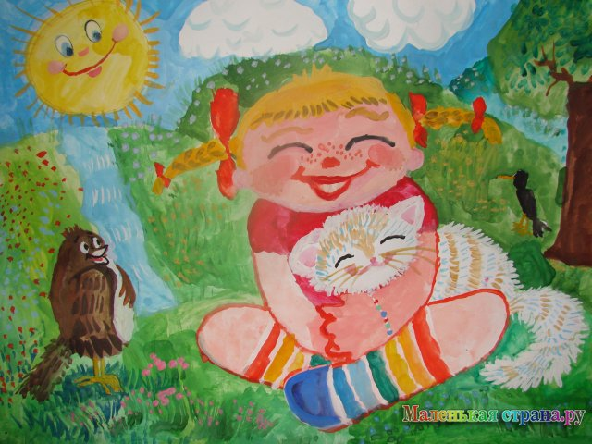
Интересна история возникновения праздника. В 60-е года XX столетия руководство одной компаний для поднятия рабочего духа и настроения, пошло на необычный ход. По задумке, нужен был символ, который бы заставил улыбаться сотрудников в течение всего рабочего дня.
Разработка символа была поручена художнику Харви Бэлу. В далеком 1963 году Харви с энтузиазмом взялся за работу. Эмблема, которую он предложил для компании, была проста, но гениальна. Это был смайлик – рожица желтого цвета, растянутая в улыбке.
По эскизам изготовили значки для всех сотрудников компании. Совсем скоро результат превзошел все ожидания. Желтую улыбающуюся рожицу полюбили не только работники компании, но и клиенты.
Смайлик, как назвали эту эмблему, находил все больше и больше своих почитателей по всему миру. Желтая улыбающаяся рожица стала появляться на чашках, бейсболках, футболках и другой сувенирной продукции. Художник Харви Бэлл был очень горд собой, тем, что свою миссию – «дарить людям улыбки и отличное настроение» выполнил на отлично.
Спустя еще какое-то время, Бэлл предложил праздновать день улыбки, и 1999 год – стал первым годом празднования всемирного дня улыбки.
Идея праздника заключалась в том, что люди в этот день не должны грустить, предлагалось создавать себе и окружающим хорошее, веселое
